Pengaruh Waktu dan Media Quenching Pada Metode Hot Dip Galvanizing terhadap Kualitas Produk Lapisan, Struktur Mikro, dan Sifat Kekerasan Baja Karbon Rendah

Adhitya Trenggono†
Jurusan Teknik Metalurgi, Fakultas Teknik, Universitas Sultan Ageng Tirtayasa
Jl. Jenderal Sudirman Km 3 Cilegon, Banten 42435, Indonesia

Didied Haryono, Alvandito Wahyu Kuncoro
Jurusan Teknik Metalurgi, Fakultas Teknik, Universitas Sultan Ageng Tirtayasa
Jl. Jenderal Sudirman Km 3 Cilegon, Banten 42435, Indonesia

Abstract. Baja karbon rendah SPCC-SD dengan standar JIS G3141 merupakan jenis baja yang digunakan untuk pembuatan struktur baja, pipa, otomotif dan fabrikasi lainnya. Baja karbon rendah ini memiliki sifat mekanik yang baik. Akan tetapi baja ini dapat mengalami korosi yang tidak dapat dicegah. Salah satu cara memproteksi baja dari serangan korosi adalah dengan metode hot dip galvanizing. Metode ini dilakukan dengan cara mencelupkan baja ke dalam lelehan zinc pada temperatur 450-460ºC, dan menghasilkan lapisan intermetalik Fe-Zn yang memproteksi baja dari korosi. Tahap pre-treatment, lamanya waktu hot dip, temperatur batch hot dip dan media quenching akan mempengaruhi hasil lapisan yang terbentuk. Penelitian ini menggunakan tungku pencelupan dengan batch hot dip galvanizing. Proses hot dip galvanizing ini dilakukan pada berbagai variasi waktu pencelupan 2, 3, dan 4 menit, serta menggunakan media quenching berupa natrium dichromate, air, udara, dan oli. Dari hasil penelitian ini diperoleh bahwa baja dengan waktu celup 3 menit memiliki tampak rupa yang paling baik, dan media pendingin natrium dichromate sebagai passivasi tahan terhadap white rust. Ketebalan lapisan yang sesuai standar ASTM A123 terdapat pada media quenching air dan waktu hot dip 3 menit dengan tebal yang dihasilkan sebesar 65 μm. Nilai kekerasan paling tinggi, yaitu sebesar 57,75 HRB. Berdasarkan analisa struktur mikro dapat diketahui bahwa terbentuk empat fasa intermetalik Fe-Zn, yaitu eta, zeta, delta, dan gamma yang beragam bentuk dan tebalnya.

Keywords: hot dip galvanizing, zinc, pre-treatment, quenching.

1. PENDAHULUAN

Baja karbon rendah SPCC-SD merupakan suatu material yang dibutuhkan oleh manusia dalam mendukung kebutuhan sehari-hari, terutama pengunaannya dalam dunia industri. Akan tetapi, ketika baja ini digunakan sebagai komponen otomotif (bodi mobil) dan konstruksi seringkali mengalami kerusakan karena terkorosi. Korosi merupakan suatu degradasi material karena baja berinteraksi dengan lingkungannya. Adapun korosi yang terjadi diindikasikan dengan terjadinya perubahan fisik dan penurunan sifat mekanik pada baja.
Ada beberapa cara untuk melindungi baja dari korosi, diantaranya alloying, barrier, dan proteksi katodik. Disamping itu, baja dapat dilindungi dengan pelapisan, diantaranya elektroplating, painting, dan hot dip galvanizing. Metode hot dip galvanizing merupakan salah satu alternatif untuk mengendalikan korosi. Proses hot dip galvanizing digunakan dengan cara mencelupkan baja ke dalam lelehan zinc pada temperatur 450-460ºC sehingga akan menghasilkan lapisan intermetalik Fe-Zn yang berperan sebagai barrier dan proteksi katodik [Galvinfo, 2009]. Metode ini diaplikasikan untuk melapisi baut, mur, floor plate, konstruksi bangunan, jembatan, tower telekomunikasi, dan produk fabrikasi lainnya.
Akan tetapi pada industri galvanizing saat dilakukan produksi secara massal sering terjadi permasalahan, yaitu tebal lapisan Zn yang berlebihan sehingga menyebabkan konsumsi Zn sangat banyak, pemborosan biaya proses, serta tebal lapisan Zn tidak sesuai standar galvanizing. Selain itu, warna hasil lapisan kusam, tidak mengkilap, bahkan ada yang berwarna kehijauan atau kekuningan, permukaan kasar, serta terjadi beberapa cacat seperti jaruman, ash menempel, wet storage, dan white rust. Hal ini disebabkan oleh penggunaan waktu tahan dan media pendingin yang kurang tepat.
Untuk mengatasi segala permasalahan tersebut, maka metode hot dip galvanizing pada baja karbon rendah harus menggunakan waktu tahan pencelupan yang optimal dan media quenching yang sesuai agar didapatkan lapisan yang merata, tampak rupa yang baik, hasil ketebalan lapisan Zn yang sesuai standar, meningkatkan kualitas produk galvanizing, serta proses hot dip galvanizing menjadi lebih efektif dan efisien.
Berdasarkan dari alasan dan pemikiran diatas, maka perlu dilakukan penelitian lebih lanjut tentang pengaruh variasi waktu hot dip dan variasi media quenching metode hot dip galvanizing untuk memperoleh baja galvanis dengan hasil lapisan zinc yang baik, dan mengetahui karakteristik lapisan intermetalik yang terbentuk.

2. METODOLOGI PENELITIAN

Penelitian ini menggunakan baja karbon rendah SPCC-SD JIS G3141 dengan tebal 3 mm. Selanjutnya sampel dilakukan tahap pre-treatment, seperti; (caustic cleaning, pickling, rinsing, fluxing & drying). Selanjutnya dilakukan proses hot dip galvanizing pada berbagai variasi waktu pencelupan 2, 3, dan 4 menit. Setelah itu dilakukan quenching menggunakan variasi media berupa larutan natrium dikromat, air, udara, dan oli. Kemudian dilakukan pengamatan visual, pengujian ketebalan lapisan menggunakan delta scope fischer, pengujian kekerasan menggunakan rockwell macro hardness test, dan pengamatan struktur mikro menggunakan mikroskop optik olympus.

3. HASIL PENELITIAN DAN PEMBAHASAN

Proses hot dip galvanizing pada baja karbon rendah SPCC JIS G3141 ini dilakukan dengan mencelupkan baja ke dalam batch hot dip galvanizing pada temperatur 450-460⁰C dengan berbagai variasi waktu pencelupan dan media quenching. Baja hasil dari pelapisan ini kemudian dilakukan pengamatan visual, pengujian ketebalan lapisan, pengujian kekerasan makro, dan pengujian metalografi untuk melihat struktur mikro lapisan intermetalik Fe-Zn. Setelah itu dilakukan pembahasan dari penelitian ini berdasarkan literatur dan penelitian terdahulu.

3.1 Pengamatan Visual

Gambar 1 menjelaskan pengaruh waktu celup terhadap tampak rupa baja galvanis. Dengan waktu 4 menit dan media pendingin air, diperoleh baja galvanis yang lapisannya paling baik dan tidak terjadi cacat. Karena semakin lamanya waktu pencelupan membuat permukaan baja terlapisi molten zinc dengan baik dan sempurna.
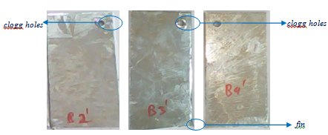

Gambar 1: Baja hasil galvanizing dengan pendingin air

Pada Gambar 2, media quenching mempengaruhi hasil lapisan baja galvanis.Baja dengan hasil lapisan yang paling baik adalah ketika menggunakan media pendingin natrium dichromate. Hal ini dikarenakan ion dikromat sebagai passivasi yang mebuat baja tahan terhadap oksida dan white rust. Media pendingin ini menghasilkan lapisan yang terdistribusi dengan merata serta membuat permukaan lebih halus, dan tampak rupa mengkilap.
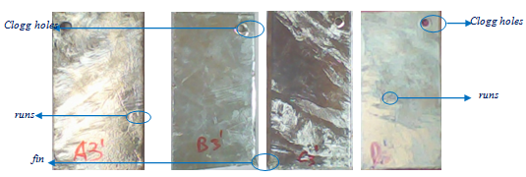

Gambar 2: Baja hasil galvanizing dengan waktu celup 3 menit

3.2 Pengujian Ketebalan Lapisan
Berdasarkan Gambar 3, dapat diketahui bahwa semakin lama proses pencelupan, maka ketebalan lapisan intermetalik akan semakin meningkat.
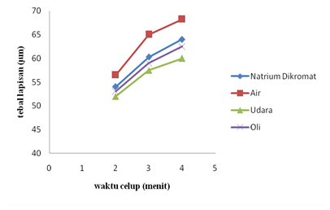

Gambar 3: Grafik pengaruh waktu celup terhadap ketebalan lapisan intermetalik baja hasil galvanizing

Hal ini disebabkan oleh semakin lamanya waktu pencelupan membuat proses difusi zinc ke dalam baja terus berlangsung seiring dengan berjalannya waktu, dan menyebabkan lapisan intermetalik yang terbentuk terus bertambah ketebalannya. Pada penelitian ini tebal lapisan yang memenuhi standar ASTM A123 (65 μm) adalah penggunaan waktu celup 3 menit dan media pendingin air.

3.3 Pengujian Kekerasan Makro

Berdasarkan Gambar 4, dapat dilihat bahwa waktu celup tidak mempengaruhi nilai kekerasan baja hasil hot dip galvanizing. Baja yang memiliki nilai kekerasan 43 HRB setelah dilakukan proses galvanizing, nilai kekerasannya meningkat hingga 57,75 HRB. Semakin lamanya waktu proses pencelupan, maka ketebalan lapisan akan semakin meningkat, serta nilai kekerasan makro baja hasil hot dip galvanizing juga mengalami peningkatan. Nilai kekerasan yang paling maksimal didapatkan pada kondisi waktu celup 4 menit dengan media quenching air, yaitu sebesar 57,75 HRB.
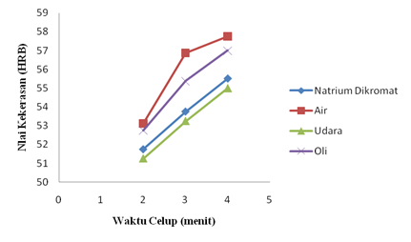

Gambar 4: Grafik pengaruh waktu celup terhadap nilai
kekerasan makro baja hasil galvanizing

3.4 Pengamatan Struktur Mikro

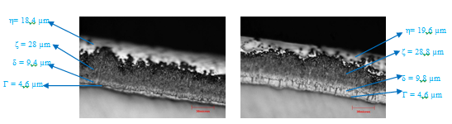
Dari Gambar 5 terlihat bahwa pembentukan lapisan intermetalik dipengaruhi oleh waktu pencelupan. Ketika menggunakan waktu celup 4 menit terbentuk keempat fasa intermetalik dengan baik. Waktu pencelupan singkat menyebabkan lapisan ζ dan δ yang terbentuk.

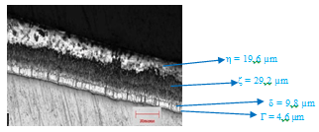

Gambar 5. Mikrostruktur hasil galvanizing dengan quenching air, waktu celup 2 mnt, 3 mnt, dan 4 mnt
Jika pencelupan lama, maka lapisan tumbuh lapisan δ dan Г. Selama reaksi terjadi, lapisan yang pertama kali terbentuk adalah lapisan zeta, delta dan gamma. Sedangkan fasa eta merupakan zinc murni. yang berada di lapisan terluar.

4. KESIMPULAN

- Waktu celup dan media quenching meningkatkan kualitas visual lapisan. Sampel dengan waktu celup 3 menit memiliki hasil lapisan yang halus, rata dan mengkilap. Sedangkan sampel dengan media pendingin natrium dichromate tahan terhadap white rust.
- Pada waktu celup 3 menit dan media quenching air memiliki ketebalan lapisan yang sesuai dengan standar ASTM A123, yaitu diperoleh ketebalan lapisan sebesar 65 μm.
- Waktu pencelupan dan media pendingin tidak berpengaruh terhadap nilai kekerasan makro baja hasil hot dip galvanizing. Nilai kekerasan paling tinggi diperoleh sebesar 57,75 HRB.
- Struktur mikro baja hasil galvanizing dengan waktu pencelupan 4 menit dan media quenching air memiliki fasa intermetalik yang terbentuk secara baik, rapih, dan terlihat secara jelas.

REFERENCES

AGA (American Galvanizer Association). 2000. Zinc Coating. (On-line) Available at http:// www.migas-indonesia.com.
AGI (Asosiasi Galvanis Indonesia). 1998. “Manual Hot Dip Galvanizing”. Jakarta : PASMINCO.
Andi, Rizky. 2008. Pengaruh temperatur dan waktu proses galvanizing terhadap ketebalan lapisan zinc pada baja SS41. Skripsi.. Cilegon : Fakultas Teknik Untirta.
ASM International. 1994. ASM Metals Handbook vol.05: Surface Engineering. United States : ASM International Handbook Committee.
ASTM International. 2002. ASTM Vol 01.06 Coated Steel Products : A123, Standard Specification for Zinc (Hot-Dip Galvanized) Coatings on Iron and Steel Products. United States : ASTM International Committee.
Astuti, Indri. 2008. Studi pengaruh kadar kromium terhadap kekerasan lapisan hasil hot dip galvanizing pada baja dari spons bijih besi laterit. Skripsi, tidak diterbitkan. Depok : Universitas Indonesia.
Fitrullah,M., Hendra, M., Alhamidi, A.A., Herliawan, A., Aziz, A., Yanyan, D., ... & Andinnie, J., (2015). The Improvement of Product Quality and Production Capacity of Metal Coin Dies by Tempering Treatment anda PVD TiN Coating in IsodurTM Steel. Advanced Material Research, 1112.
Indarto, Dwi. 2009. Pengaruh waktu tahan proses hot dipping baja karbon rendah terhadap ketebalan lapisan, kekuatan tarik dan harga impak dengan bahan pelapis aluminium. Skripsi, tidak diterbitkan. Surakarta : Universitas Muhammadiyah.
IZA (International Zinc Association). 2010. Galvanizing. (On-line) Available at http:// www.zincworld.org.
Jordan & Marder. 1997. Fe-Zn phase formation in interstitial-free steels hot-dip galvanized at 450 ⁰C. Journal of material science vol.32 Hal. 5593-5602.
Novita, Lusiana. 2001.Pengaruh kekasaran permukaan dan waktu celup terhadap tebal lapisan fasa intermetalik Fe-Zn hasil hot dip galvanizing dengan penambahan 0,05% dan 0,2% Al. Skripsi, tidak diterbitkan. Depok : Universitas Indonesia.
ZALAS. 2000. “Hot Dip Galvanizing for Designers, Engineers, Manufacturers, and Users”. Singapore : ZALAS.

